Внедрение современных образовательных технологий развивающего обучения в условиях перехода на ФГОС ОО.

В настоящее время в России идёт становление новой системы образования, в связи с этим происходят неизбежные изменения методов и технологий обучения на всех ступенях образования, повышение веса тех из них, которые формируют практические навыки сбора и анализа информации, самообучения, стимулируют самостоятельную работу учащихся, формируют опыт их ответственного выбора и ответственной деятельности. Все эти аспекты образования особенно актуальны в условиях перехода на новый федеральный образовательный стандарт, главной задачей которого является формирование личности, которая успешно использует свои знания и навыки для решения разных практических задач, встречающихся в реальной жизни. Таким образом, российская школа сейчас реализует новую модель обучения, построенную на основе современных педагогических технологий, другими словами - реализующих принципы личностно- ориентированного обучения.
Сегодня ценность является не там, где мир воспринимается по схеме знаю - не знаю, умею - не умею, владею - не владею, а где есть тезис ищу - и нахожу, думаю - и узнаю, тренируюсь – и делаю. В свою очередь, иными становятся и задачи учителя - не поучить, а побудить, не оценить, а проанализировать.
Новые ФГОСы четко определили приоритеты общего среднего образования, определив главными задачами школы духовно-нравственное развитие, овладение ключевыми компетенциями и формирование универсальных учебных действий. Перед школой, перед каждым педагогом теперь стоят цели не только обучения, но и в равной мере воспитание, развитие и социализации личности обучающегося.
«Одним из важнейших требований общества к образовательной системе является формирование общего деятельностного базиса как системы УУД, определяющих способность личности учиться, познавать, сотрудничать в познании и преобразовании окружающего мира»¹. [Фундаментальное ядро содержания общего образования/ под редакцией В.В. Козлова, А.М. Кондакова. М:Просвещение, 2009 – 48с (стандарты нового поколения)]
Современные образовательные технологии – АМО и кейс-метод, активно реализуемые учителями нашей школы, доказывают возможность успешного решения поставленных перед образованием новых задач. Эти технологии являются современными методами, обладающими высоким мотивационным потенциалом и надежно обеспечивающими качество и эффективность образовательного процесса. Технология АМО и кейс-метод может эффективно использоваться для проведения уроков, внеклассных мероприятий, других учебных и воспитательных занятий в любых образовательных учреждениях. Если посмотреть на деятельность учителя работающего по ФГОС и с использованием современных инновационных технологий (АМО и кейс-метода), то увидим четкую связь и взаимодополняемость.
Характеристика деятельности педагога, работающего по ФГОС и учителя, использующего современные образовательные технологии (АМО и кейс- метод)
Предмет изменений | Деятельность учителя, работающего по ФГОС | Деятельность учителя, использующего технологии АМО и кейс-метод
Подготовка к уроку | Учитель пользуется сценарным планом урока, предоставляющим ему свободу в выборе форм, способов и приемов обучения | Учитель использует сценарий плана урока, поделенный на логически связанные фазы и этапы, состоящие из разнообразных приемов.
 | При подготовке к уроку учитель использует учебник и методические рекомендации, интернет-ресурсы, материалы коллег. Обменивается конспектами с коллегами | При подготовке учитель использует методическое рекомендации, интернет-ресурсы, кейс заготовки, игровые действия.
Основные этапы урока | Самостоятельная деятельность обучающихся (более половины времени урока) | Разделены на фазы, самостоятельная деятельность учащихся занимает более половины урока.
Главная цель учителя на уроке | Организовать деятельность детей:  • по поиску и обработке информации;  • обобщению способов действия;  • постановке учебной задачи и т. д. | Организация учебно-познавательной самостоятельной деятельности учащихся. Часть функций учителя передается учащимся (планирование логики изучения темы, контроль результатов, самопроверка и пр.)
Формулирование заданий для обучающихся (определение деятельности детей) | Формулировки: проанализируйте, докажите (объясните), сравните, выразите символом, создайте схему или модель, продолжите, обобщите (сделайте вывод), выберите решение или способ решения, исследуйте, оцените, измените, придумайте и т. д. | Формулировки: проанализируйте, докажите (объясните), сравните, выразите символом, создайте схему или модель, продолжите, обобщите (сделайте вывод), выберите решение или способ решения, исследуйте, оцените, измените, придумайте и т. д.
Форма урока | Преимущественно групповая и/или индивидуальная | Преимущественного групповая, парная
Нестандартное ведение уроков | Учитель ведет урок в параллельном классе, урок ведут два педагога (совместно с учителями информатики, психологами и логопедами), урок проходит с поддержкой тьютора или в присутствии родителей обучающихся | Для каждого этапа урока используются соответствующие активные методы , позволяющие эффективно решать конкретные задачи этапа урока. Дидактическая цепочка взаимосвязанных, усиливающих друг друга активных методов, нанизанных на общую логику урока, ведущую к поставленным целям, формирует современную образовательную технологию АМО.
Взаимодействие с родителями обучающихся | Информированность родителей обучающихся. Они имеют возможность участвовать в образовательном процессе. Общение учителя с родителями школьников может осуществляться при помощи Интернета | Информированность родителей обучающихся. Они имеют возможность участвовать в образовательном процессе.
Образовательная среда | Создается обучающимися (дети изготавливают учебный материал, проводят презентации). Зонирование классов, холлов | Создается обучающимися. Практическое применение изученного материала в реальных ситуациях и развитие универсальных учебных действий.
Результаты обучения | Не только предметные результаты, но и личностные, метапредметные | Не только предметные результаты, но и личностные, метапредметные
 | Создание портфолио | Создание образовательного продукта
 | Ориентир на самооценку обучающегося, формирование адекватной самооценки | Ориентир на самооценку, умение делать взаимооценку. Формирование адекватной самооценки
 | Учет динамики результатов обучения детей относительно самих себя. Оценка промежуточных результатов обучения | Учет динамики результатов обучения детей относительно самих себя. Анализ и оценка урока учащимися. Формирование устойчивых и отчетливых образов новых знаний

Современные образовательные технологии новых стандартов.
Технология АМО
Для обеспечения качественных результатов внедрения АМО необходима соответствующая подготовка учителя, которая позволит осуществлять данную технологию системно, в течение всего цикла обучения, на каждом уроке.
Активные методы обеспечивают решение образовательных задач в разных аспектах:
- формирование положительной учебной мотивации,
- повышение познавательной активности учащихся,
- активное вовлечение обучающихся в образовательный процесс,
- стимулирование самостоятельной деятельности,
- развитие познавательных процессов - речи, памяти, мышления,
- эффективное усвоение большого объема учебной информации,
- развитие творческих способностей и нестандартности мышления,
- развитие коммуникативно-эмоциональной сферы личности обучающегося,
- раскрытие личностно-индивидуальных возможностей каждого учащегося и определение условий для их проявления и развития,
- развитие навыков самостоятельного умственного труда,
- развитие универсальных навыков.
В данной технологии можно выделить 2 составляющих – структуру и содержание.
По содержанию входящие в технологию методы представляют упорядоченную совокупность (систему) АМО, обеспечивающую активность и разнообразие мыслительной и практической деятельности обучающихся на протяжении всего образовательного мероприятия.
Образовательная активность входящих в эту систему методов строится на практической направленности, игровом действе и творческом характере обучения, интерактивности, разнообразии коммуникациях, диалоге и полилоге, использовании знаний и опыта обучающихся, групповой форме организации их работы, вовлечении в процесс всех органов чувств, деятельностном подходе к обучению, движении и рефлексии. По структуре, в соответствии с технологией, все образовательные технологии делятся на логически связанные фазы и этапы². [Образовательные технологии новых стандартов, Т.В. Лазарев, Петрозаводск «Verso», 2012 г. – 255 с].
№ | Фазы урока | Этапы фазы урока | АМО (методы)
1 | Фаза 1. Начало образовательного мероприятия. | инициация (приветствие, знакомство) | метод «Самолётик пожеланий»,  метод «Приветствие»,  метод «Мотыльки»,
 |  | вхождение или погружение в тему  ( определение целей урока) | метод «Инструментальный пазл»,  метод «Список покупок»,  метод «Лотерея»,
 |  | Определение ожиданий обучающихся  (планирование личностного смысла урока) | метод «Прогноз погоды»,  метод «Дерево ожиданий»,  метод «Почта России»
2 | Фаза 2. Работа над темой. | Закрепление изученного материала (обсуждение домашнего задания) | Метод работы в мини – группах «Ситуационная задача»
 |  | Интерактивная лекция (передача и объяснение педагогом новой информации) | метод «Инфо - угадайка»,  метод «Кластер»,  метод «Мозговой штурм»,  метод «Облако тэгов»,
 |  | Проработка содержания темы (групповая работа обучающихся над темой урока) | метод «Визитные карточки»,  метод «Карта группового сознания»,  метод «Приоритеты»,  метод « Светофор»  метод «Инфо - карусель»,
3 | Фаза 3. Завершение образовательного мероприятия. | Эмоциональная разрядка (разминки) | метод «Земля, воздух, огонь и вода»,  метод «Оловянный солдатик и тряпичная куколка»,
 |  | Подведение итогов (рефлексия, анализ и оценка урока) | метод «Письмо самому себе»,  метод « Мудрый совет»  метод «Всё у меня в руках»

Каждый этап – это полноценный раздел образовательного мероприятия. Каждый этап несёт свою функциональную нагрузку, имеет свои цели и задачи, помимо этого, вносит вклад в достижение общих целей урока. Будучи логически связанными и взаимодополняя друг друга, фазы и этапы занятия обеспечивают целостность и системность образовательного процесса, придают законченный вид уроку, создают надёжную базу для формирования всех образовательных эффектов.
Именно поэтому все используемые в процессе урока АМО должны соответствовать общей логике образовательного мероприятия, отвечать целям и задачам урока и его составляющих, создавать полноценную и законченную картину процесса обучения. И при методически грамотном использовании АМО такая картина непременно создаётся.
Суть, ценностное ядро² данной технологии состоит в том, что обучающийся, благодаря АМО, вовлекаются в насыщенный образовательный процесс без принуждения, по собственной воле, причём их мотивация определяется не страхом наказания, не желанием угодить учителю или родителям. Не целью получить пятёрку, а, в первую очередь, собственным интересом к учебной деятельности в такой форме. В технологии АМО снимаются рамки принуждения к обучению – эффективное, насыщенное, полноценное, качественное обучение становится выбором самого обучающегося. И это, главным образом, определяет эффекты данной технологии. [Самое существенное и основополагающее в чем-либо – Викисловарь (электронный документ); http:ru.wiktionary/org/wiki/суть].

Технология кейс - метода.
Кейс-метод или метод конкретных ситуаций следует отнести к методам активного проблемного, эвристического обучения. Название метода происходит от английского case – случай, ситуация и от понятия «кейс»- чемоданчик для хранения различных бумаг, журналов, документов и пр.
Суть его в том, что обучающимся предлагают осмыслить и найти решение для ситуации, имеющей отношения к реальным жизненным проблемам и описание которой отражает какую-либо практическую задачу. Отличительной особенностью данного метода является создание проблемной ситуации на основе фактов из реальной жизни.
При этом сама проблема не имеет однозначных решений. Для работы с такой ситуацией необходимо правильно поставить учебную задачу, и для ее решения подготовить «кейс» с различными информационными материалами (статьи, литературные рассказы, сайты в сети Интернет, статистические отчеты и пр.)
Поставив правильно задачу и подготовив «кейс», необходимо организовать деятельность обучающихся по разрешению поставленной проблемы. Работа в режиме кейс-метода предполагает групповую деятельность. Непосредственная цель метода - совместными усилиями каждая из подгрупп обучающихся анализирует ситуацию - case, и вырабатывает практическое решение. В результате организуется деятельность по оценке предложенных решений и выбору лучшего в контексте поставленной проблемы.

Существуют разные подходы классификации «кейсов». Рассмотрим классификацию, основу которой составляют содержание кейса и степень его воздействия на обучающихся.
 | Содержание кейса | Цель создания кейса | Основная обучающая, образовательная задача кейса
Практический кейс | Жизненные ситуации | Познание, понимание жизни | Тренинг поведения
Обучающий кейс | Учебные (условные) ситуации | Понимание типичных характеристик ситуации | Анализ, осмысливание
Научно-исследовательский кейс | Исследовательские ситуации | Создание моделей ситуаций | Исследование, проектирование

Акцент образовательной деятельности переносится не столько на овладение готовым знанием, сколько на его выработку или решения, на сотворчество обучающихся и преподавателя. Отсюда принципиальное отличие кейс-метода от традиционных методик - обучающийся по сути дела равноправен с другими обучающимися и преподавателем в процессе обсуждения проблемы.
Модель деятельности в режиме кейс-метода

Дискуссия занимает центральное место в структуре кейс-метода. Неподготовленность обучающихся к дискуссии может сделать её формальной, превратить в процесс вытаскивания ими информации у преподавателя, а не самостоятельного её добывания.
Дискуссию надо использовать тогда, когда обучающиеся уже обладают некоторой степенью зрелости и самостоятельности мышления, умеют аргументировать, доказывать и обосновывать свою точку зрения. Для этого можно провести несколько дискуссионных занятий, научить обучающихся правилам проведения и участия в дискуссии Основным фактором в дискуссии является степень её руководства преподавателем. Руководя дискуссией, учитель должен добиваться участия в дискуссии каждого участника, выслушивать аргументы за и против и объяснения к ним, контролировать процесс и направление дискуссии.
Презентация, или представление решений по результатам анализа кейса, выступает очень важным аспектом метода. Умение публично представить интеллектуальный продукт, показать его достоинства и возможные направления эффективного использования, а также выстоять под шквалом критики, является очень ценным интегральным качеством личности в современном мире. Презентация оттачивает многие глубинные качества личности: волю, убеждённость, целенаправленность и т.п.; она вырабатывает навыки публичного общения, формирования своего собственного имиджа
Оценивание презентуемых решений является важнейшей проблемой обучения посредством кейс-метода. Проверка и оценка знаний должны проводиться согласно дидактическим принципам обучения.
Требования к оцениванию:
- объективность – создание условий, в которых бы максимально точно выявлялись знания обучаемых, предъявление к ним единых требований, справедливое отношение к каждому;
- обоснованность оценок – их аргументация;
- минимизация ситуаций конфликности, для чего необходимо вырабатывать и принимать всей группой правила оценивания решений.

Образовательные эффекты АМО и кейс-метода.
Как показали исследования немецких ученых, человек запоминает только 10% того, что он читает, 20% того, что слышит, 30% того, что видит, 50-70 % запоминается при участиях в групповых дискуссиях, 80% - при самостоятельном обсуждении и формулировании проблем. И лишь когда обучающийся непосредственно участвует в реальной деятельности, в самостоятельной подготовке проблем, выработке и принятии решений, формулировке выводов и прогнозов, он запоминает и усваивает материал на 90%.
Активные методы обучения и кейс- метод за счет высокомотивированной самостоятельной разнообразной деятельности обучающихся в процессе урока, обеспечивают 80-90% освоения материала.
Еще одной причиной использования технологии АМО и кейс-метода является становление информационного общества. Процесс возрастания объема информации и объема знаний в информационном обществе стремителен и бесконечен: чтобы обеспечить конкурентоспособность необходимо непрерывно осваивать постоянно появляющиеся новые знания и умения. Решение данного противоречия необходимо искать на пути интенсификации получения образования, именно поэтому активные методы обучения сегодня становятся важной составляющей образовательного процесса.
Кроме интенсификации освоения учебной информации, технология АМО и кейс-метод позволяют так же эффективно в процессе урока и во внеклассной деятельности осуществлять воспитательный процесс. Работа в команде, сотрудничество, совместный поиск решений, отстаивание своей позиции и толерантное отношение к чужому мнению, принятие ответственности за себя и команду формирует качество личности, нравственные установки и ценностные ориентиры школьника, отвечающие современным потребностям школы.
Применение в образовательном процессе активных методов, кейсов обеспечивает качественное формирование всех видов универсальных учебных действий – личностных, регулятивных, общепознавательных и коммуникативных.
Данные технологии создают открытую демократическую образовательную среду , где личность учителя и обучающегося встречаются и общаются как равные, где культивируются творческие, индивидуально дифференцированные формы организации обучения, где целью образования является самоактуализация и самореализация личности.
Еще один важный эффект использования технологии - повышение интереса и мотивированности учителя, как от использования данных технологий, дающих простор для творческого поиска и развития потенциала педагога, так и следствия повышения эффективности и качества его профессиональной деятельности.
Как результат использования технологии АМО и кейс-метода школой выпущены сборники по этим двум технологиям. В сборниках собран материал по каждой технологии и размещены разработки уроков и видеоматериал учителей, работающих по данным технологиям.

Новый стандарт образования акцентирует внимание учителей на необходимость использовать современные образовательные технологии, которые могут обеспечить развитие школьников. Не случайно, именно использование передовых технологий становится важнейшим критерием успешности учителя. Благодаря современным технологиям на уроках развертывается активная самостоятельная деятельность учащихся.

Список литературы:
- Т.В. Лазарев. Образовательные технологии новых стандартов./ Т.В. Лазарев- Петрозаводск: издательство «Verso», 2012 г. – 255 стр.
- Фундаментальное ядро содержания общего образования/ под редакцией В.В. Козлова, А.М. Кондакова. М:Просвещение, 2009 – 48с (стандарты нового поколения)
- Самое существенное и основополагающее в чем-либо – Викисловарь (электронный документ); http:ru.wiktionary/org/wiki/суть.
- Факультет интерактивного обучения образовательного портала "Мой университет"/http://moi-amour.ru
- Андюхов, Б. Кейс – технология – инструмент формирования компетентностей /Б. Андюхова //Директор школы.- 2010.-№4.-С.61-65

ПРИЛОЖЕНИЕ
Технология АМО на уроках учителей нашей школы.

Метод «Инфо-карусель»
На разных столах раскладывается информационный материал, связанный с темой урока. Класс разбивается на малые группы по числу столов. Каждая группа за своим столом знакомится с информацией и выполняет поставленные задания. По истечению отведённого времени каждая группа заканчивает работу за своим столом и переходит к другому. Группы работают до тех пор, пока каждая из них не побывает за каждым информационным столом. На столах помимо информации лежат чистые листы, на которых малые группы записывают свои соображения. Таким образом, группы работают совместно, хотя и не в контакте друг с другом.
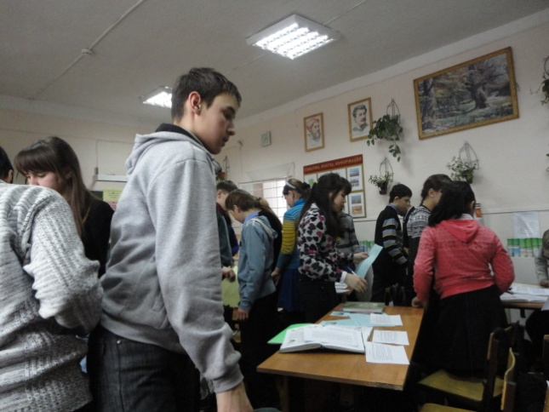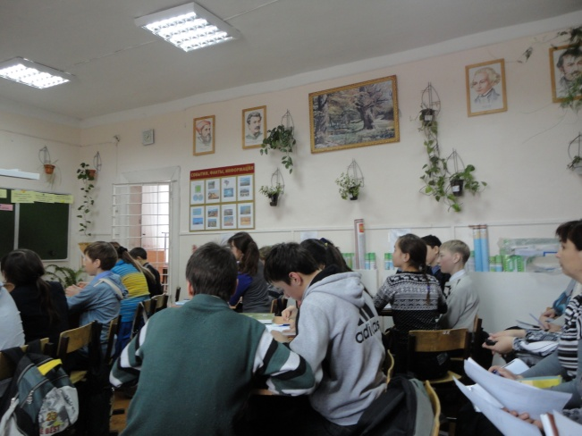
Метод «Лекция со стопами»
Лекция - хорошо знакомый и часто используемый педагогический метод . Особенности ее использования заключается в том, что она читается дозировано. После
каждой смысловой части обязательно делается остановка. Во время
«стопа» идет обсуждение или проблемного вопроса, или коллективный поиск ответа на основной вопрос темы, или дается какое-то задание, которое выполняется в группах или индивидуально.
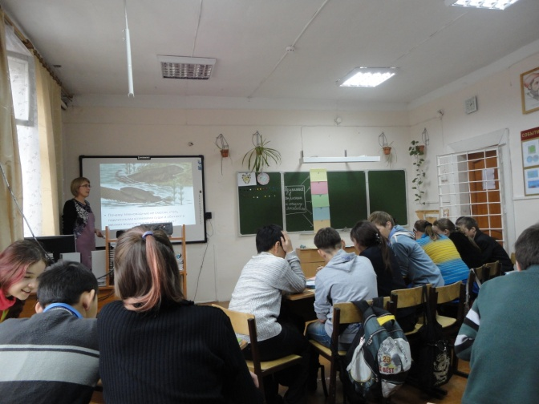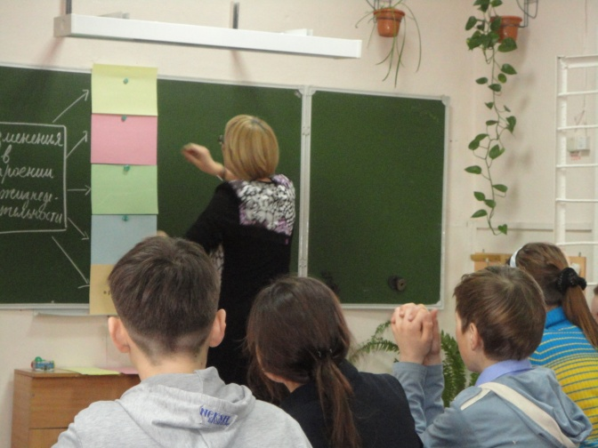
Метод «Комплименты»
Дети становятся в круг. Глядя в глаза соседу, говорят несколько слов, хвалят за то, как они работали на уроке, желают дальнейших успехов.
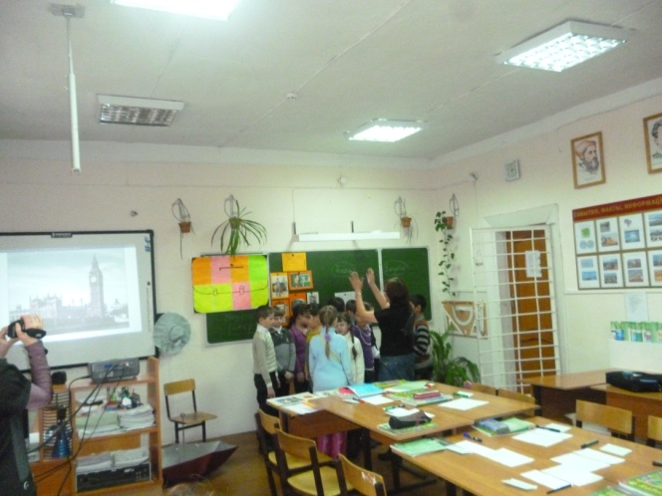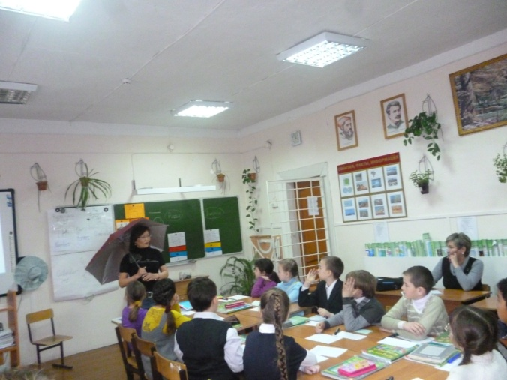

Метод «Угадайка». По описанию быстро определить страну и показать ее на карте. Выигрывает тот кто показал первым и правильно.

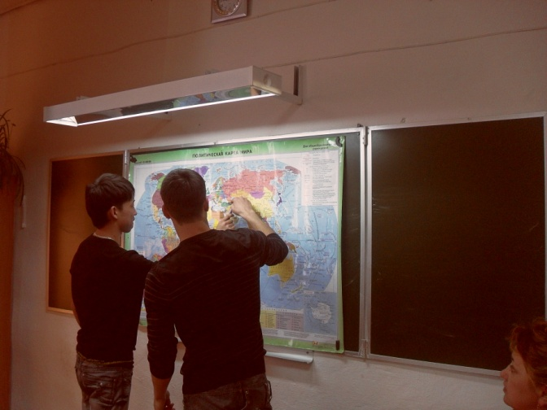

Метод «Горячий вулкан» (авторский метод).
3-4 первых ученика садятся на стулья (вулканы), поставленные перед классом, дают ответ на заданный вопрос, если ответ верный, остаются на стуле, если неверный ответ – их с вулкана выталкивает «вулканическая бомба», на смену садится другой ученик.
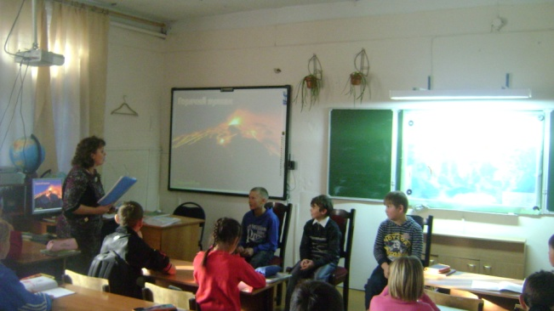
Метод «Собери Ромашку». Учащиеся по очереди подходят к доске, поднимают лепесток, читают утверждение, называют верное оно или нет, поясняют. Если верное прикрепляют на доску к сердцевине ромашки.
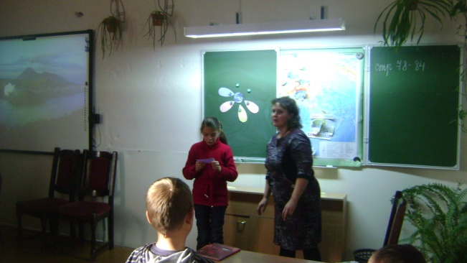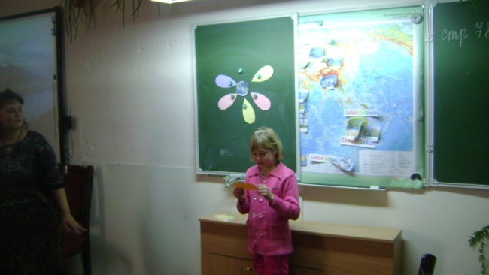
Метод «Мозговой штурм». Мозговой штурм» – метод продуцирования новых идей для решения научных и практических проблем. Его цель – организация коллективной мыслительной деятельности по поиску нетрадиционных путей решения задач.
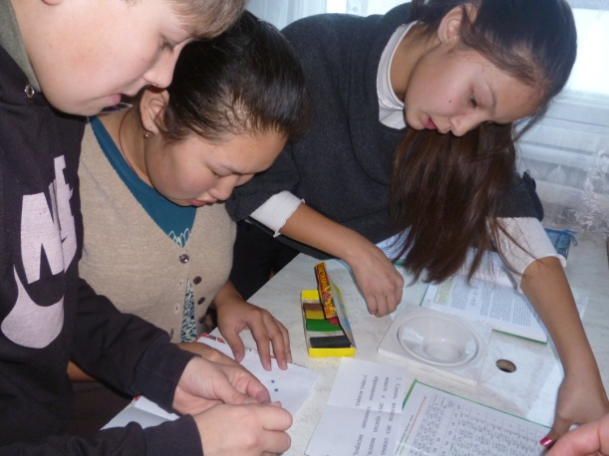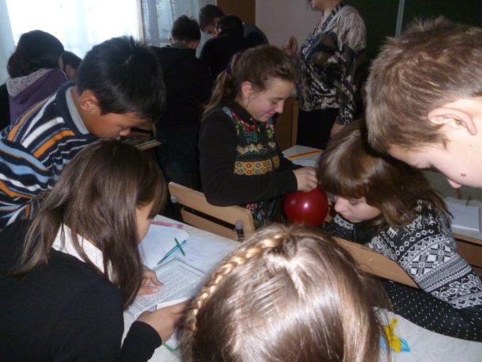
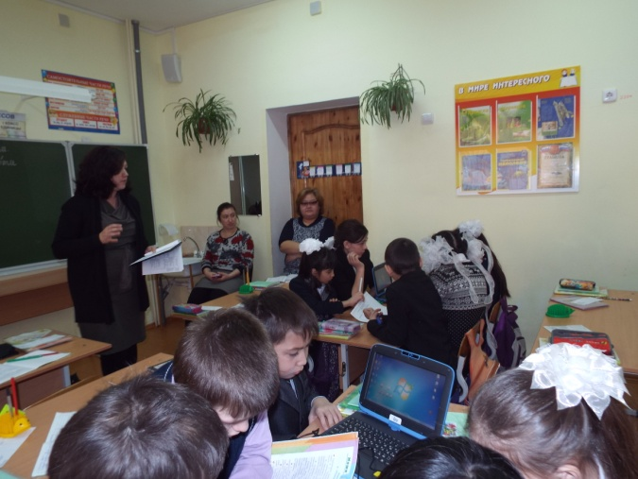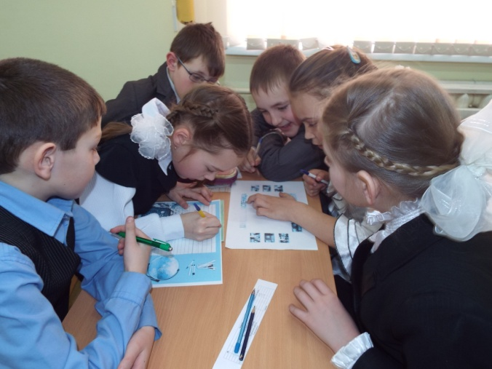

Метод «Теплые ладошки». Метод приветствия. Учащиеся сначала трут свои ладошки, потом свое тепло передают окружающим.
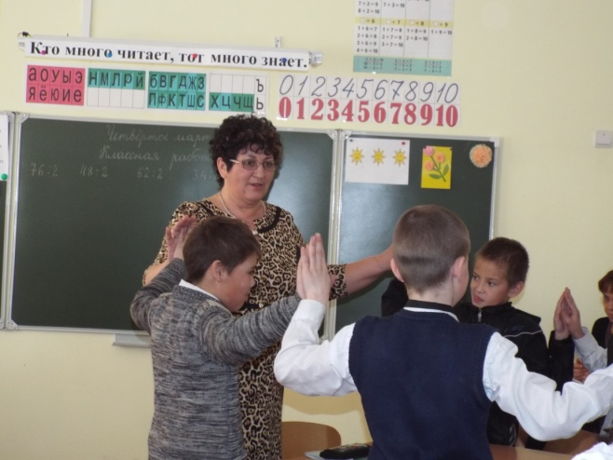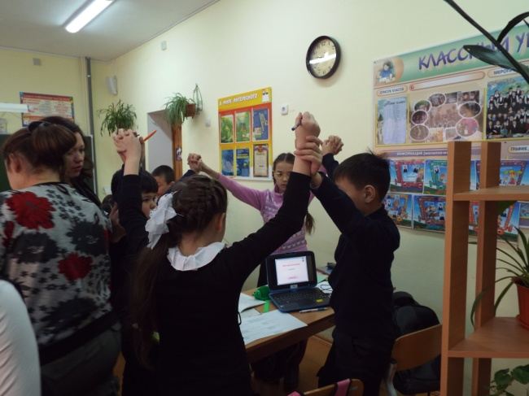
АМ релаксации
Если обучающиеся устали, а впереди еще много работы или сложная задача, сделайте паузу, вспомните о восстанавливающей силе релаксации! Иногда достаточно 5 – 10 минут веселой и активной игры для того, чтобы встряхнуться, весело и активно расслабиться, восстановить энергию.
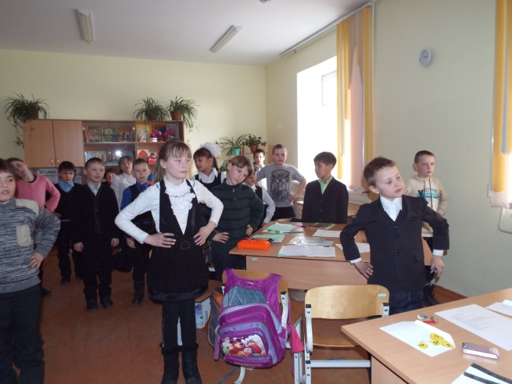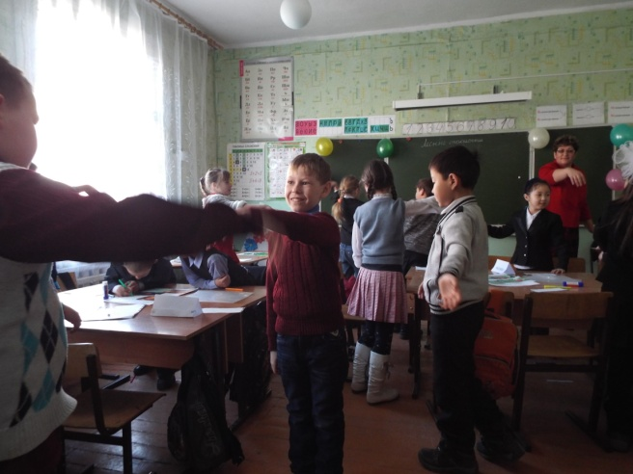

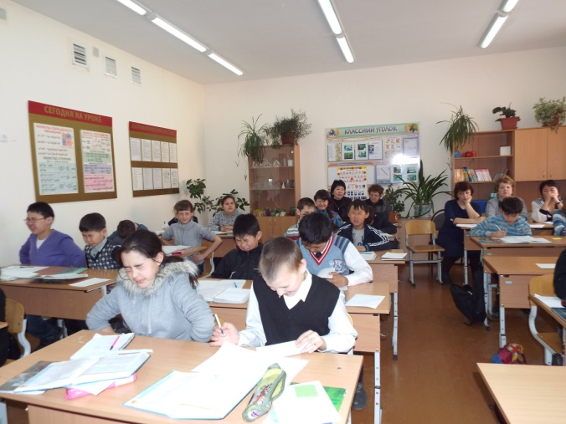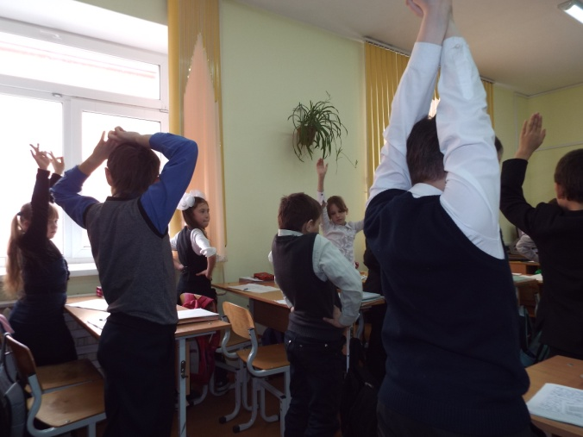
Рефлексия. Оценивание своей деятельности на уроке и урока в целом.
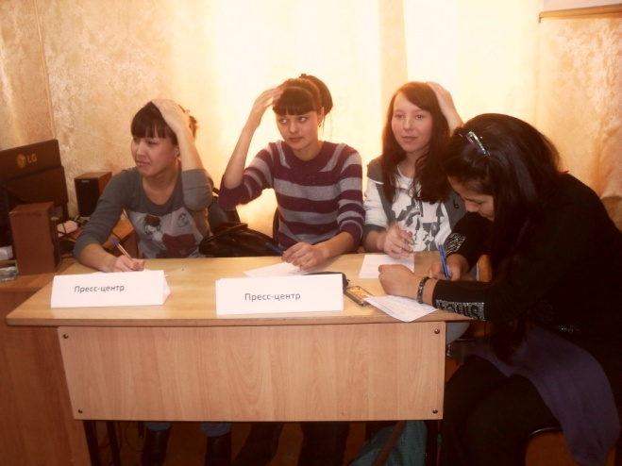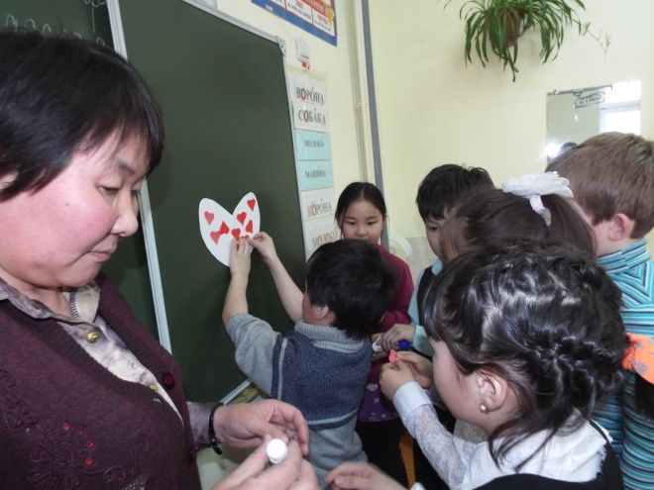
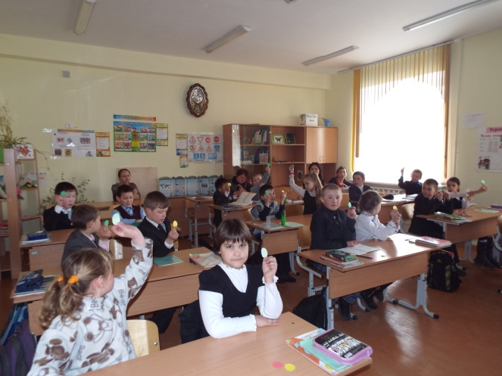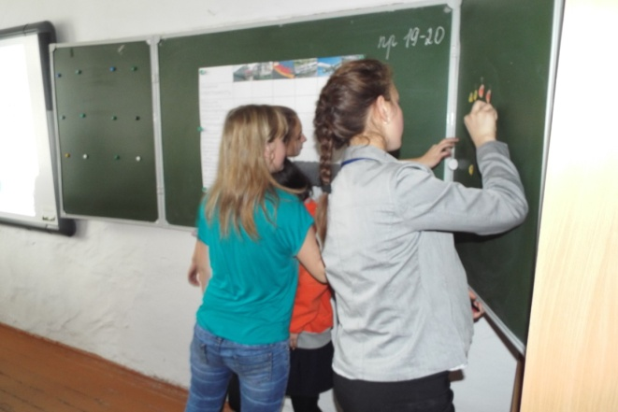

Использование активных методов обучения позволяет обеспечить эффективную организацию и последовательное осуществление игрового образовательного процесса для достижения высокой заинтересованности и вовлеченности обучающихся в учебную, проектную, исследовательскую деятельность; формирования коммуникативных качеств личности, нравственных установок, ценностных ориентиров, соответствующих ожиданиям и потребностям обучающихся, родителей, общества.
Кейс – метод на уроках учителей нашей школы.
Урок ИЗО «Цирк», 6 класс
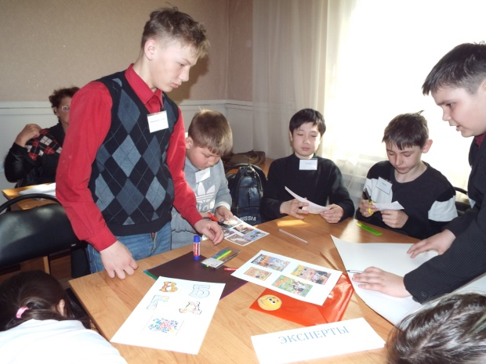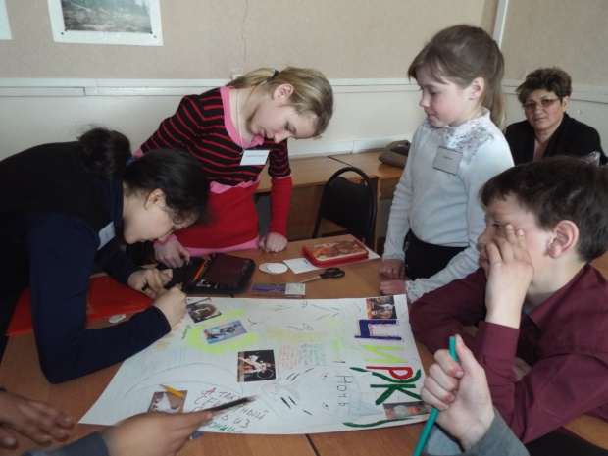
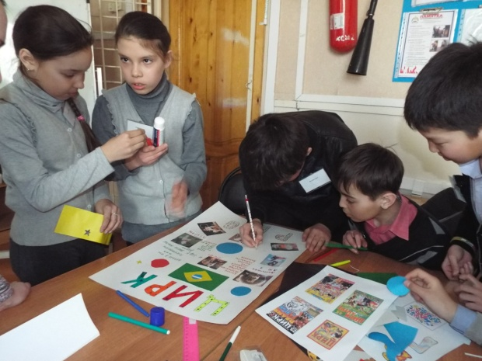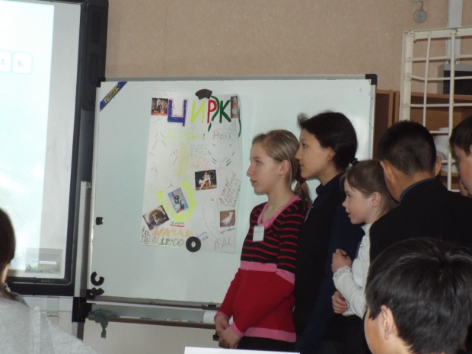
Урок окружающего мира «Лесные опасности», 2 класс
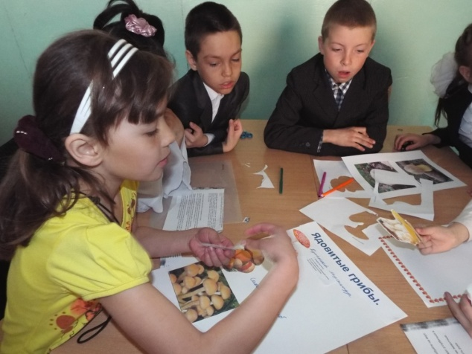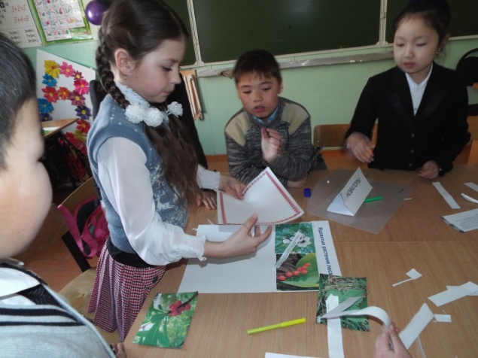
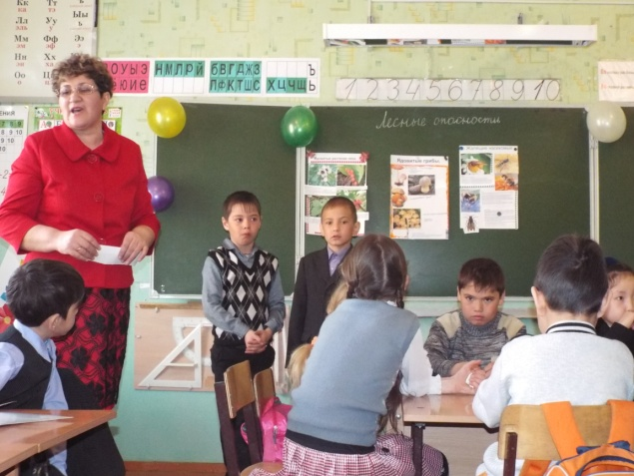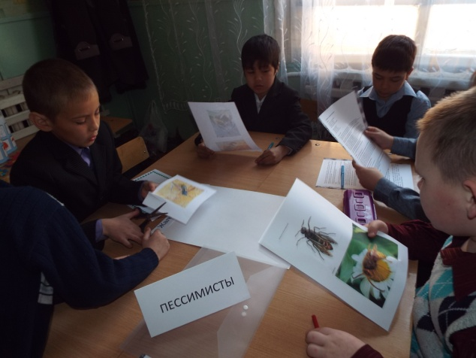
Урок русского языка «Домашний интерьер», 6 класс
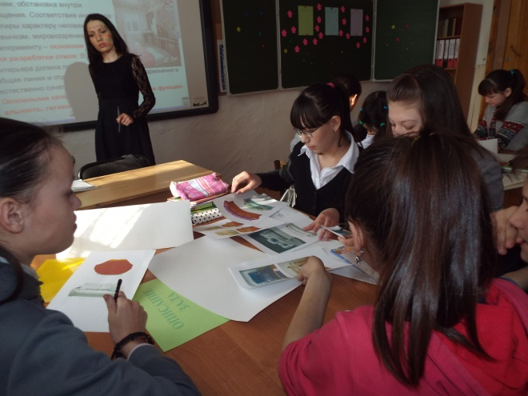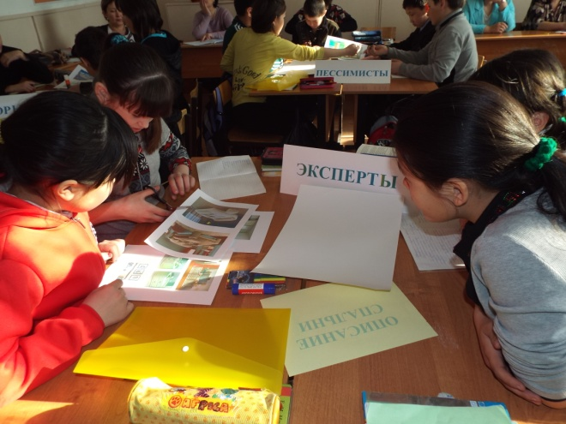
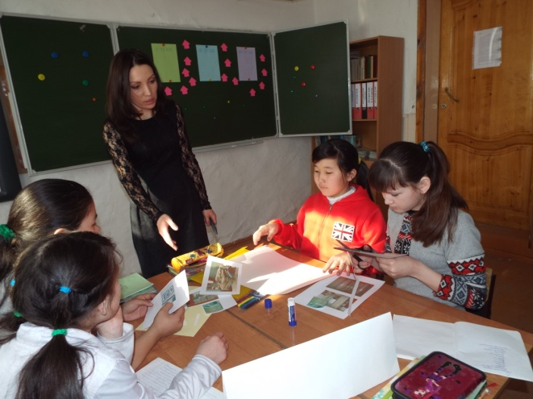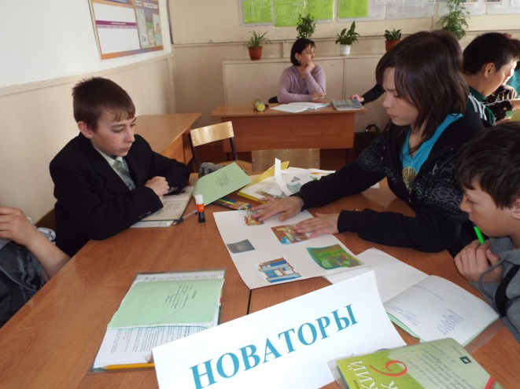
Урок географии «Природные зоны России», 8 класс
